《手工制作中培养幼儿创意能力的实践研究》课题观察记录表
观察对象 | 李佳玲 | 记录时间 | 2016.6.8 |  | 班级 |  | 小1班
观察主题 | 创意手工：和平花环 |  |  | 观察者 |  | 杨婉君
幼儿活动过程：
- 先在长方形卡纸条一端贴上双面胶，然后将其围成圆。
- 取一份超轻粘土，将其分成四份。
- 将四份粘土一一搓成圆锥形，并将其压扁，做花朵的花瓣。
- 取一小块其他颜色的超轻粘土，将其搓圆、压扁，做花朵的花芯。
- 将做好的花瓣一一黏到花芯上，黏好后将花朵贴到圆形纸环上，用树叶装饰花环。
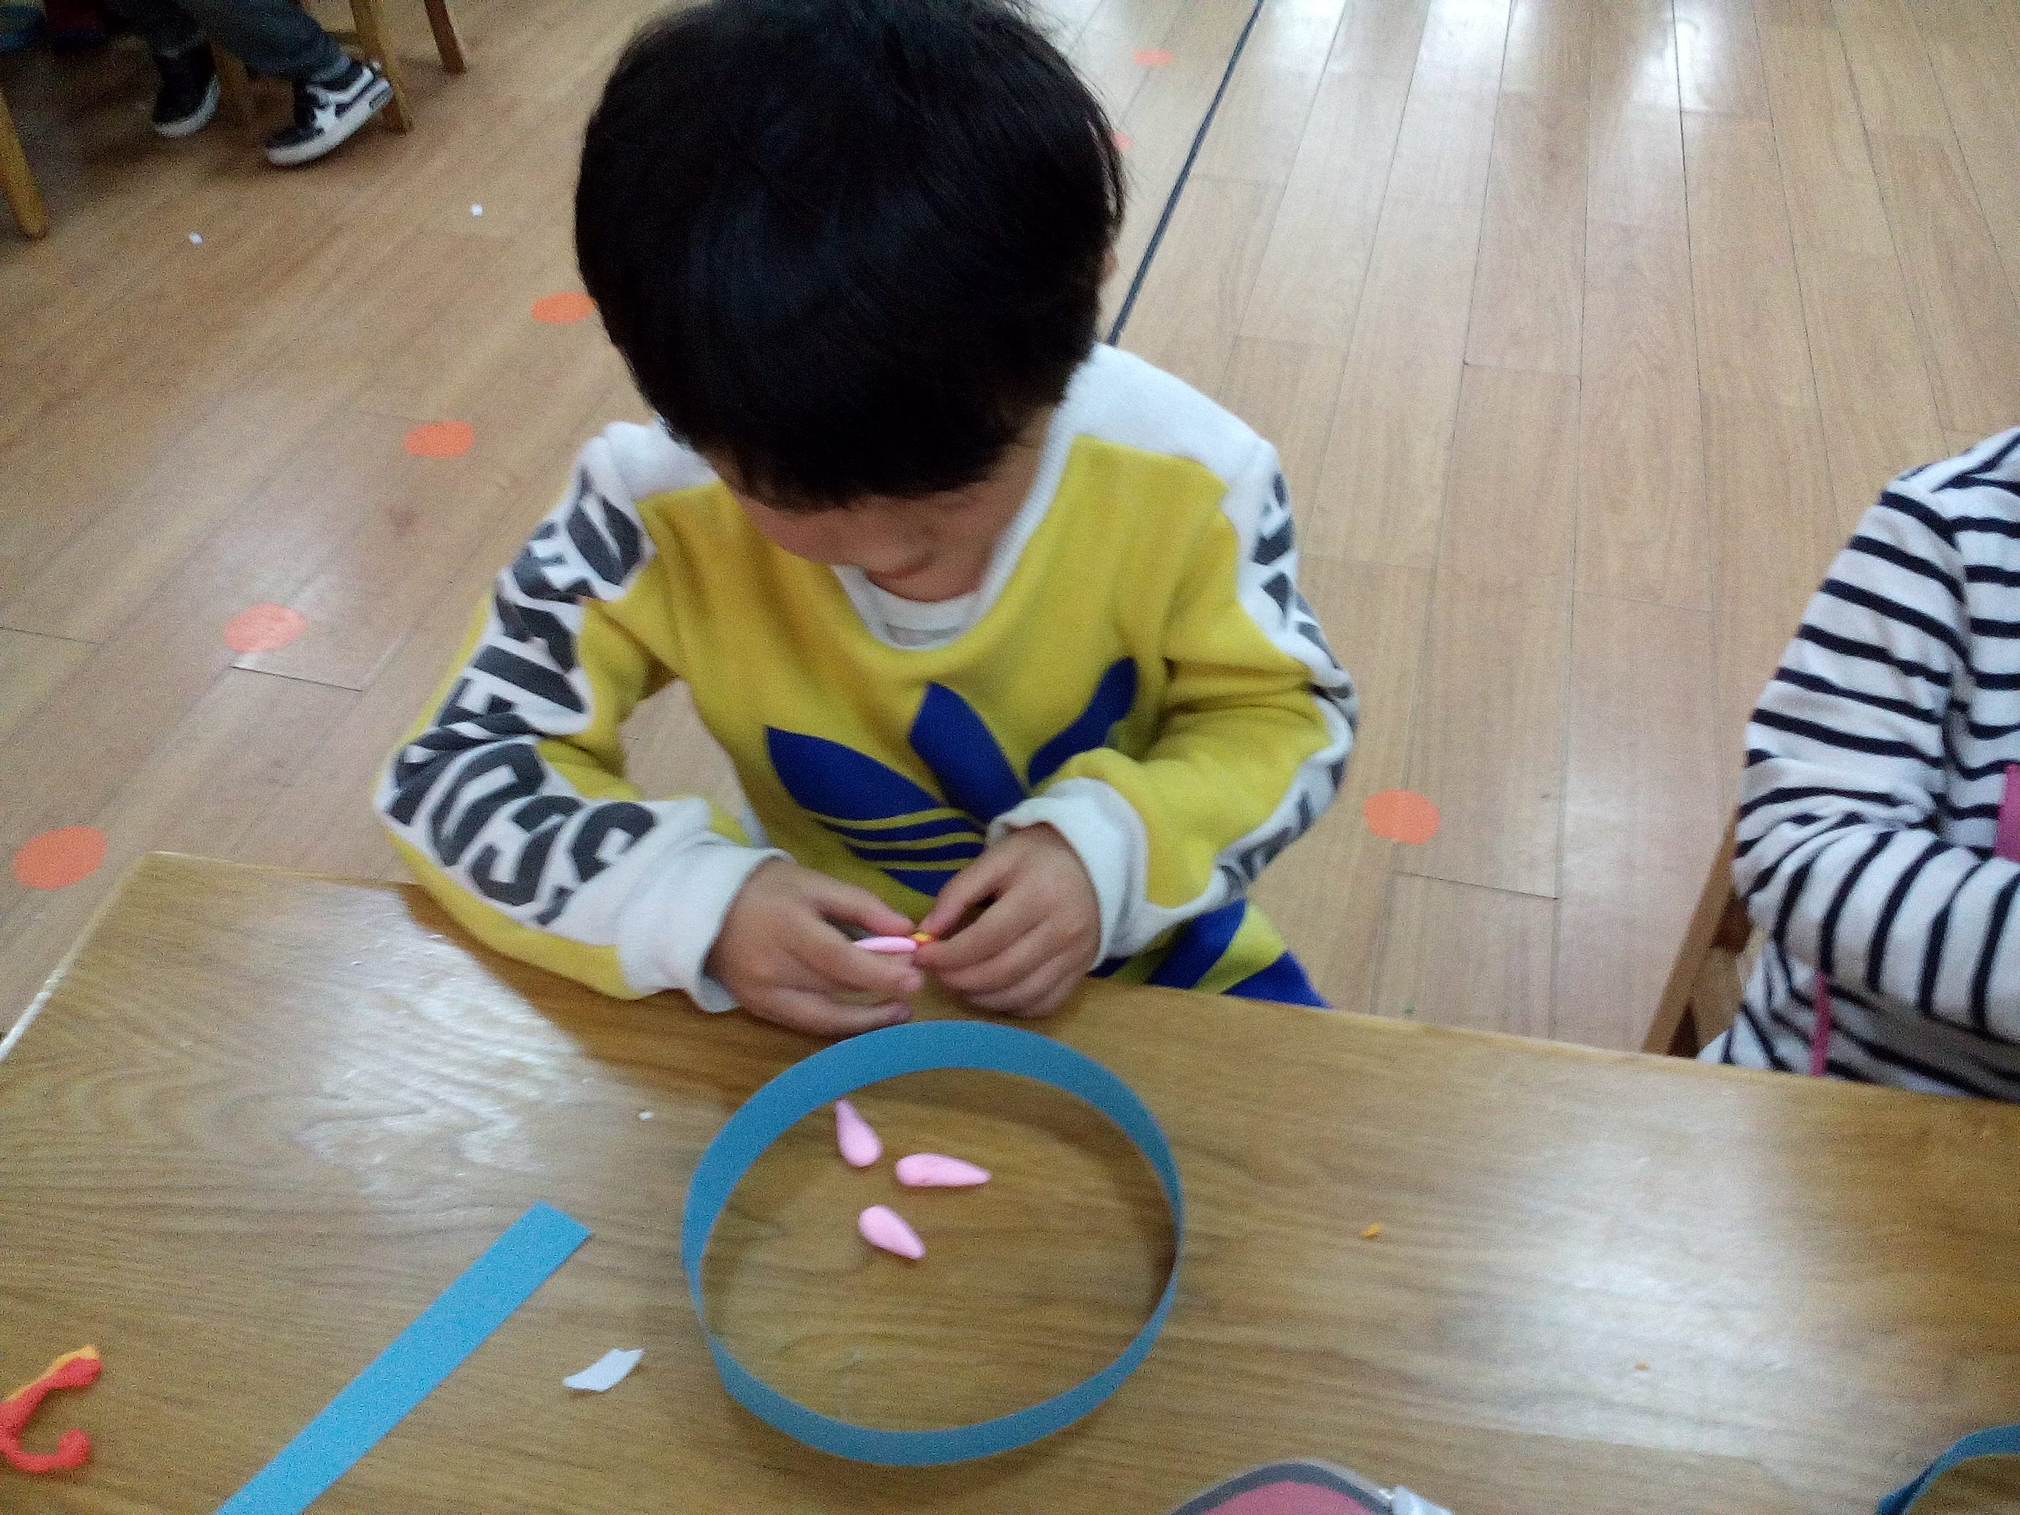
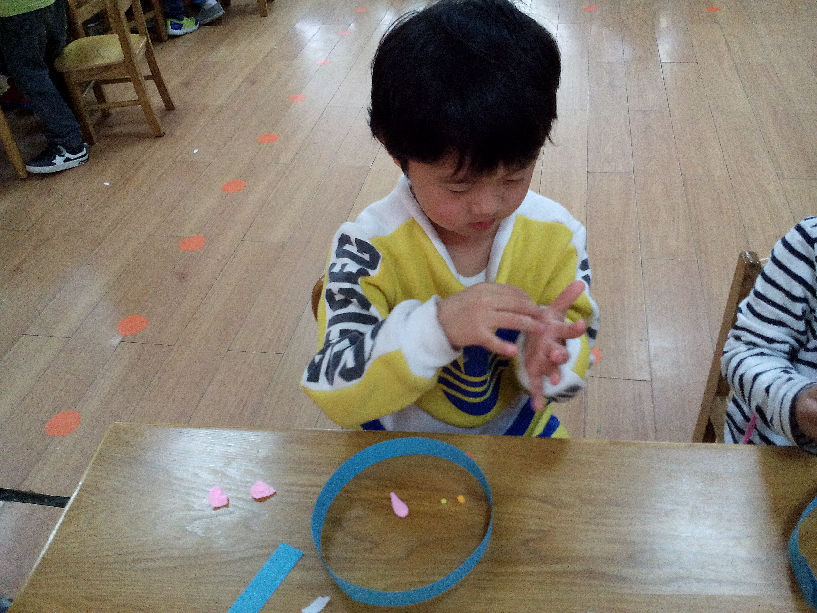
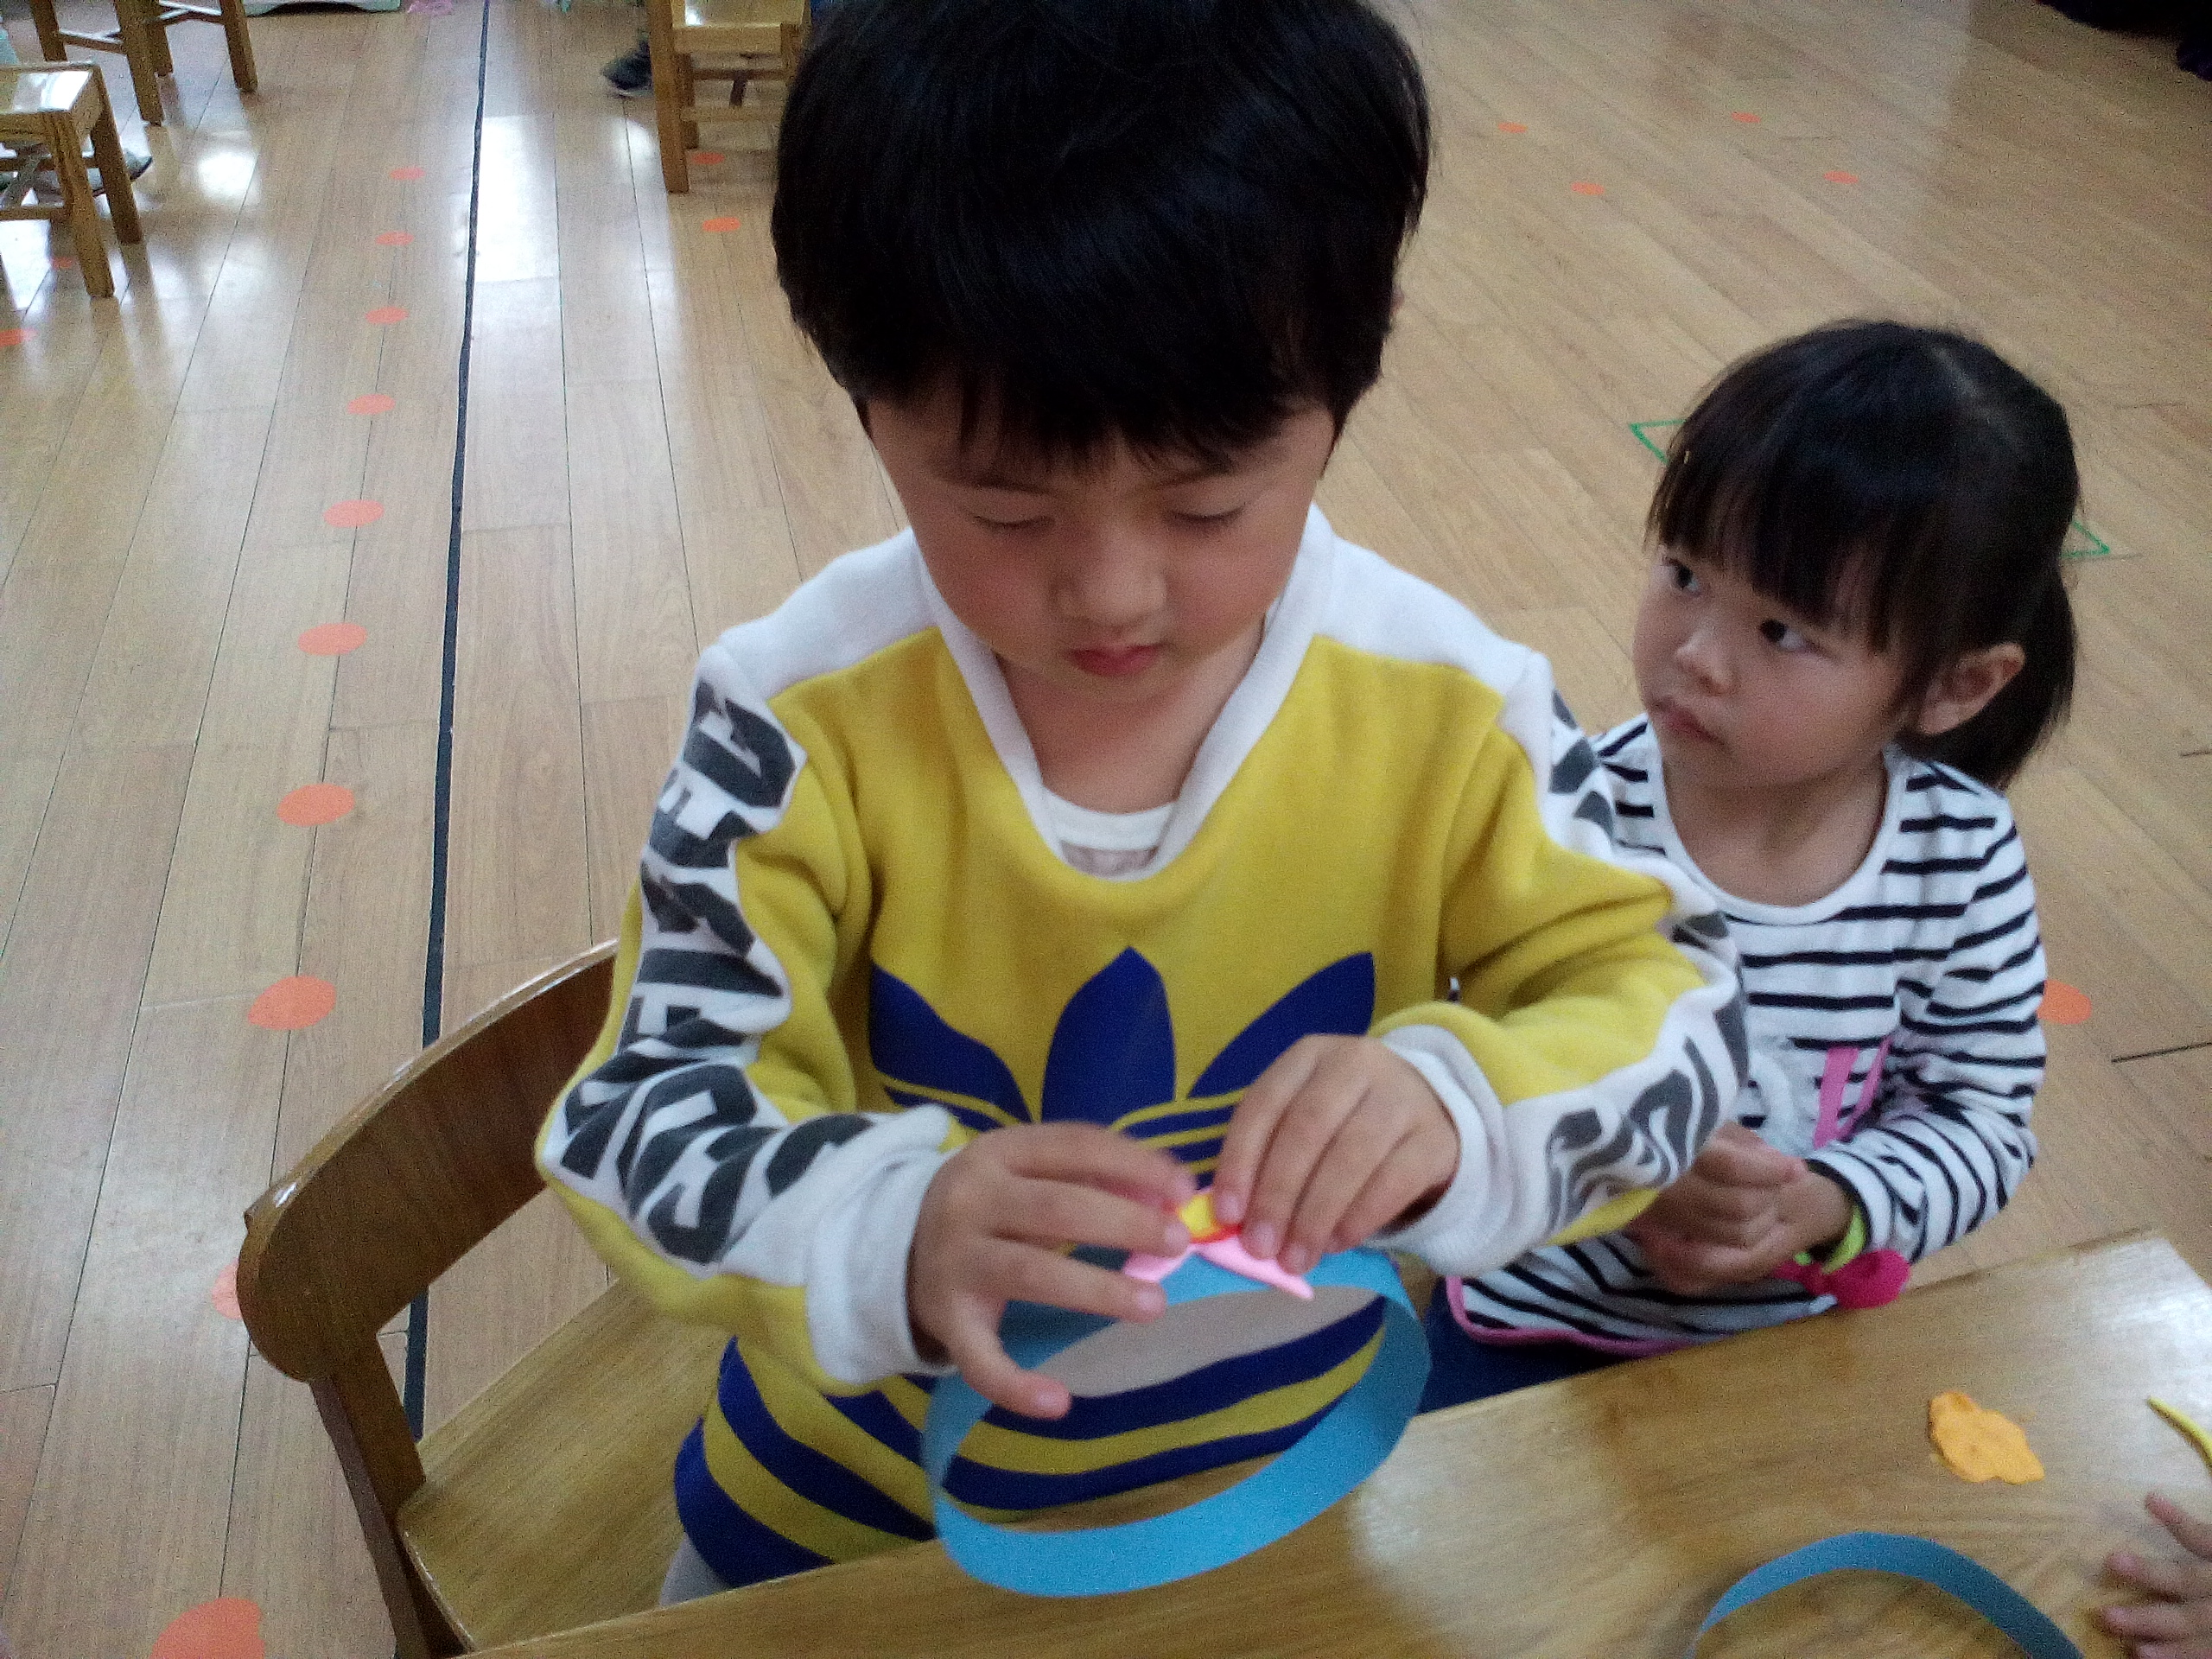
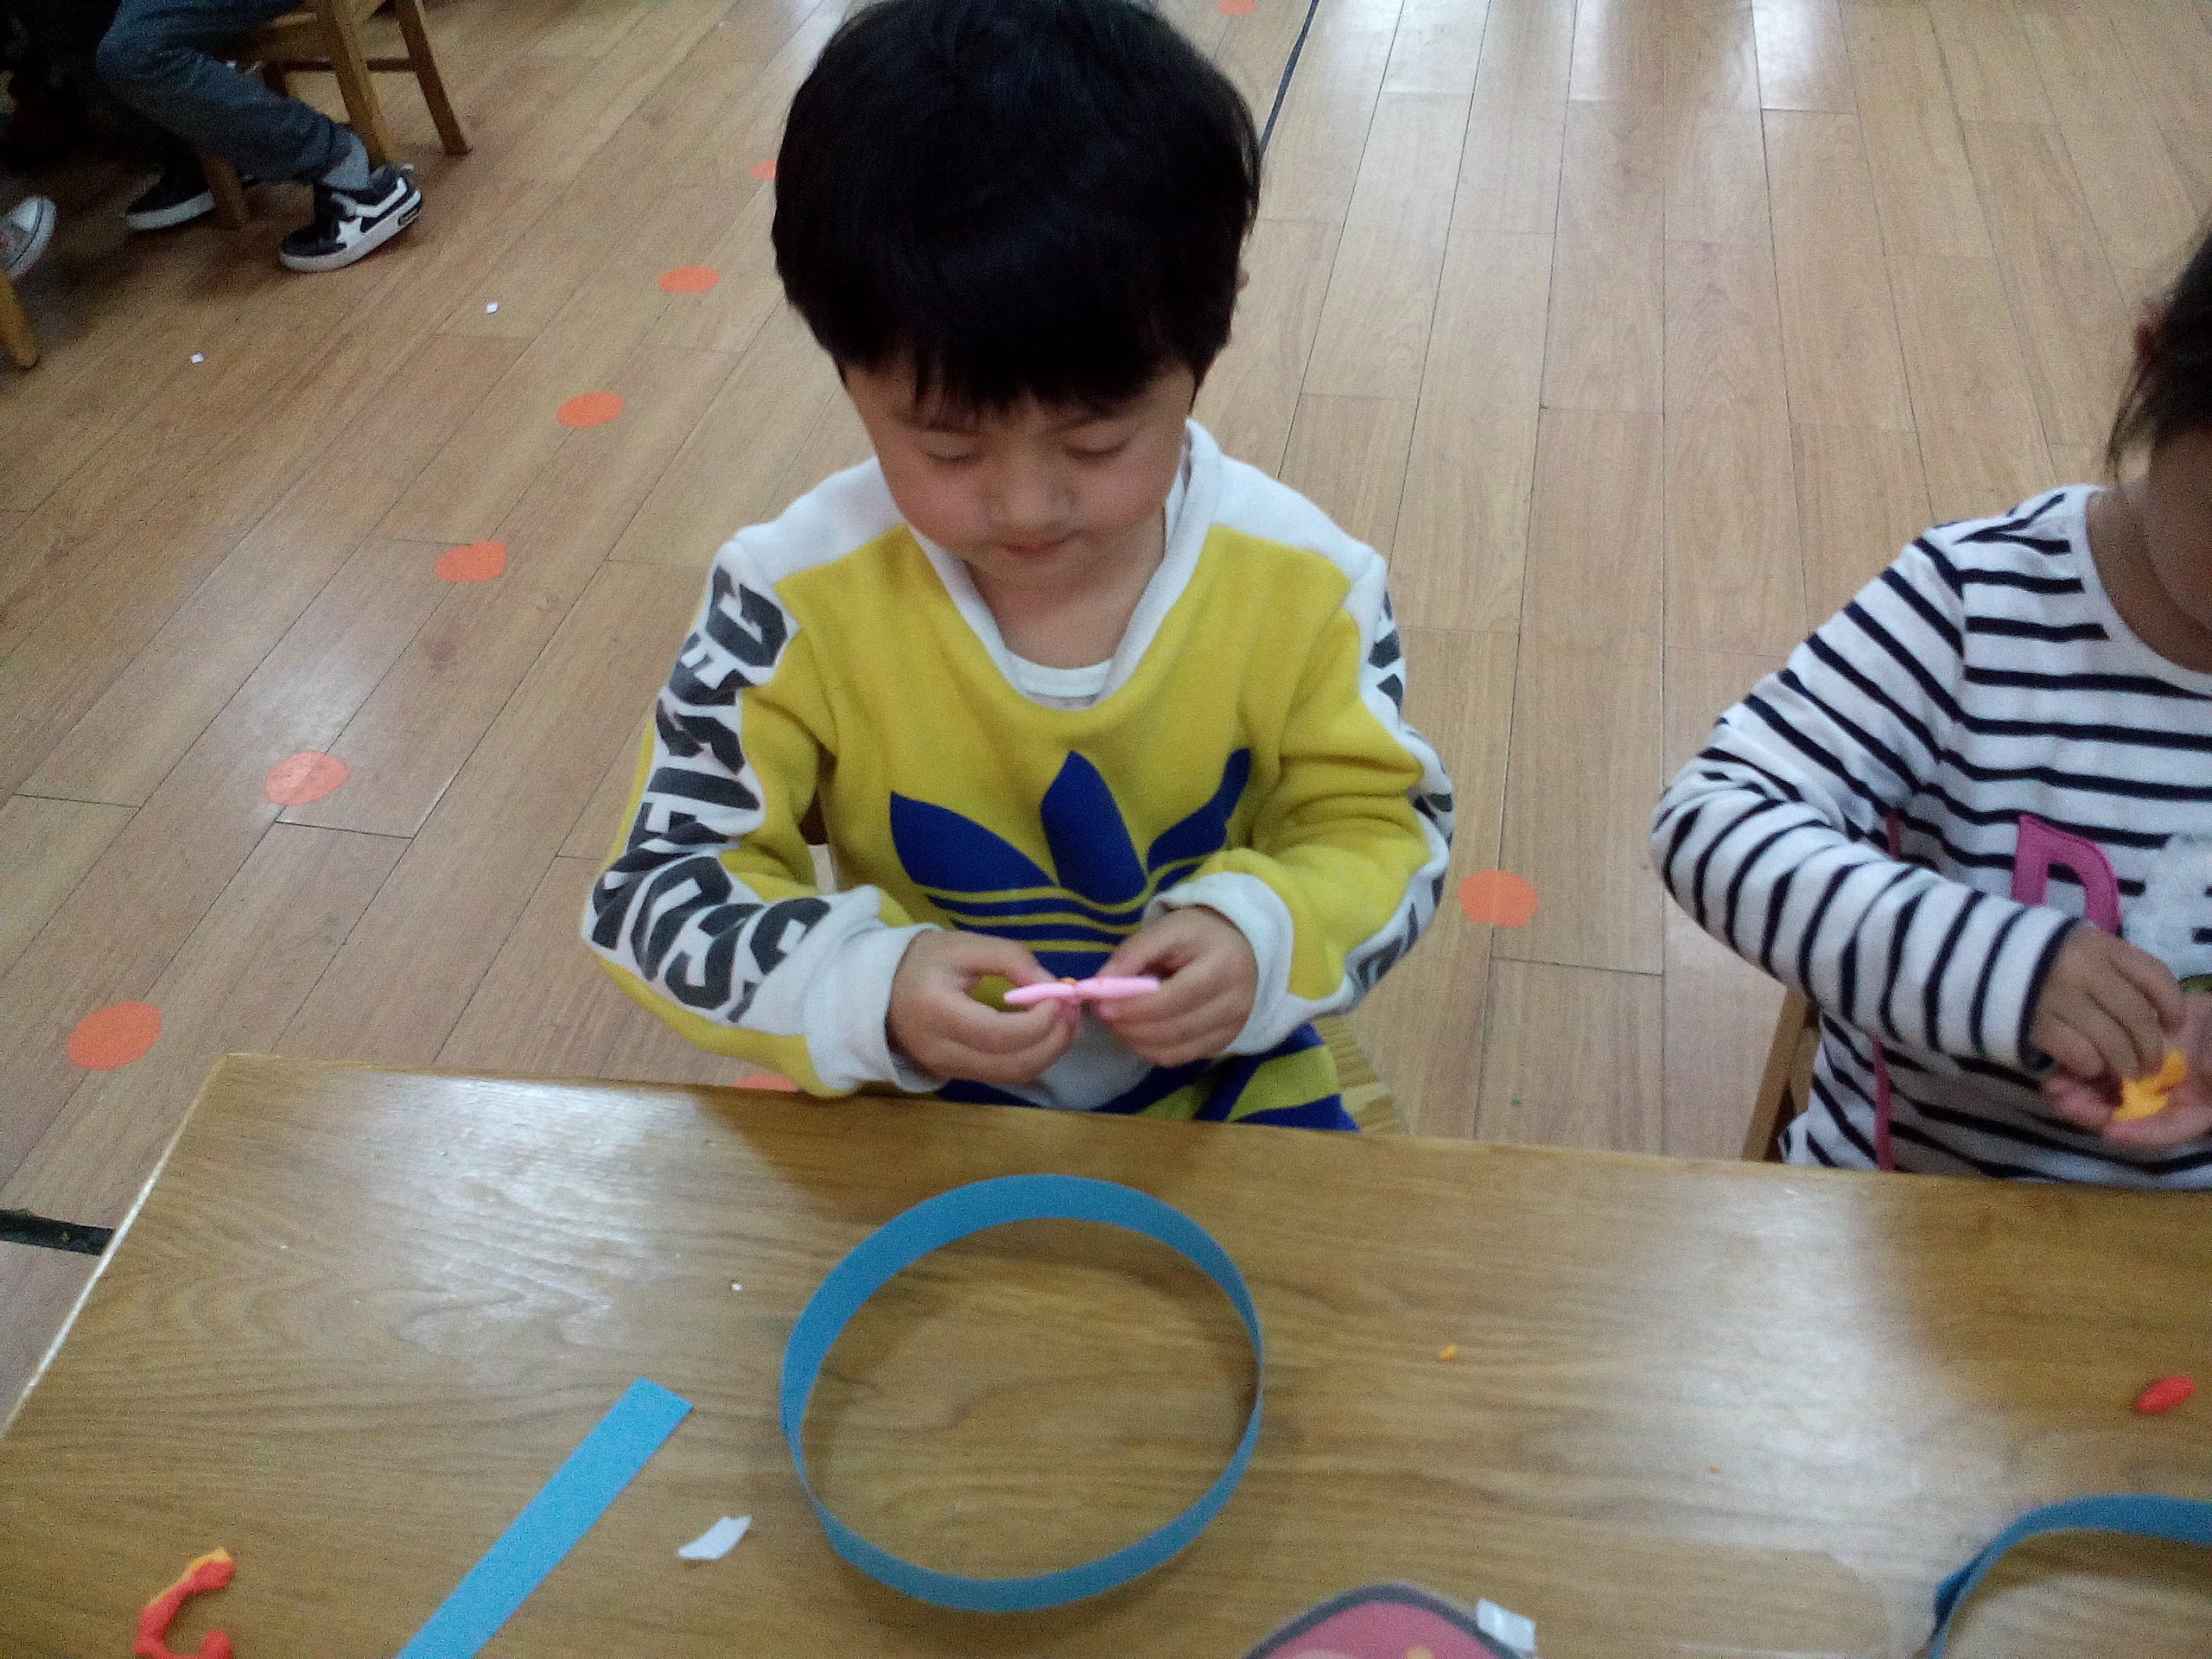
幼儿设计意图：
师：你想用什么材料做花环？
李佳玲（L）：超轻粘土。
师：你想做怎样的花环？
L：上面有粉色的花，还有黄色的，有许多许多的花。
师：你的花环上除了花，还有什么？
L：有绿色的树叶。

活动过程分析：
L从白色框子里里拿了一条蓝色的卡纸条，在卡纸条的一端贴上双面胶，两只手分别捏住卡纸条的两端，慢慢靠拢，围成圆环，将两端对齐，双手食指和拇指捏住，皱起眉头，用力按了两下。按的时候嘴里发出“嗯......嗯......”的声音。将圆环放在正前方，身体向前倾，眼睛看着白框，右手在框子里来回摆弄两下，拿出粉色的超轻粘土，将粘土放在手心搓了5秒，左手拿着粘土，右手捏住粘土一段，咬紧牙，用力将粘土扯成一大一小两块，将小的放在右手边，继续将大的粘土扯成一大一小两块（小的粘土与第一块粘土的大小差不多），将小的放在右手边，继续将大的粘土扯成两份，大小差不多，将粘土放在右手边。站起，身体向前倾，从框子里拿了一块黄色粘土和一块橙色粘土，将其放在左手边，右手从黄色粘土上扯了很小一块，将其搓圆，接着又从橙色粘土上扯下一小块，略比刚刚扯下的黄色粘土大一点，将其放在圆环内。右手拿起刚刚分好的四块粉色粘土中的一块，将其放在左手心，双手交替搓，将其搓成椭圆形，接着在用双手的食指搓椭圆形一端，将其搓尖，搓好后用双手的食指和拇指捏了5下，放在圆环内，继续搓剩下的三块粘土，用同样的方法搓成圆锥形，并捏扁，将其放在圆滑内。右手从圆环内取出橙色粘土，将其放在左手心，右手手心放在粘土上，压了两下，放在圆环内，并取出黄色粘土，用同样的方法压扁，左手拿住，右手拿起一块压好的粉色粘土，将其尖端黏到橙色粘土的中心，再将剩余的粉色粘土以同样的方式黏到橙色粘土上，黏好后，右手拿起黄色粘土，将其放在橙色粘土中央，并用双手的食指和拇指拈了3下，组合成花朵，并贴到圆环上。4分钟内，做了五朵不同颜色的花，并贴在了圆环上。最后，在两朵花的中间贴上树叶，贴好后，拿起花环看了两下，笑着将花环戴在了头上。
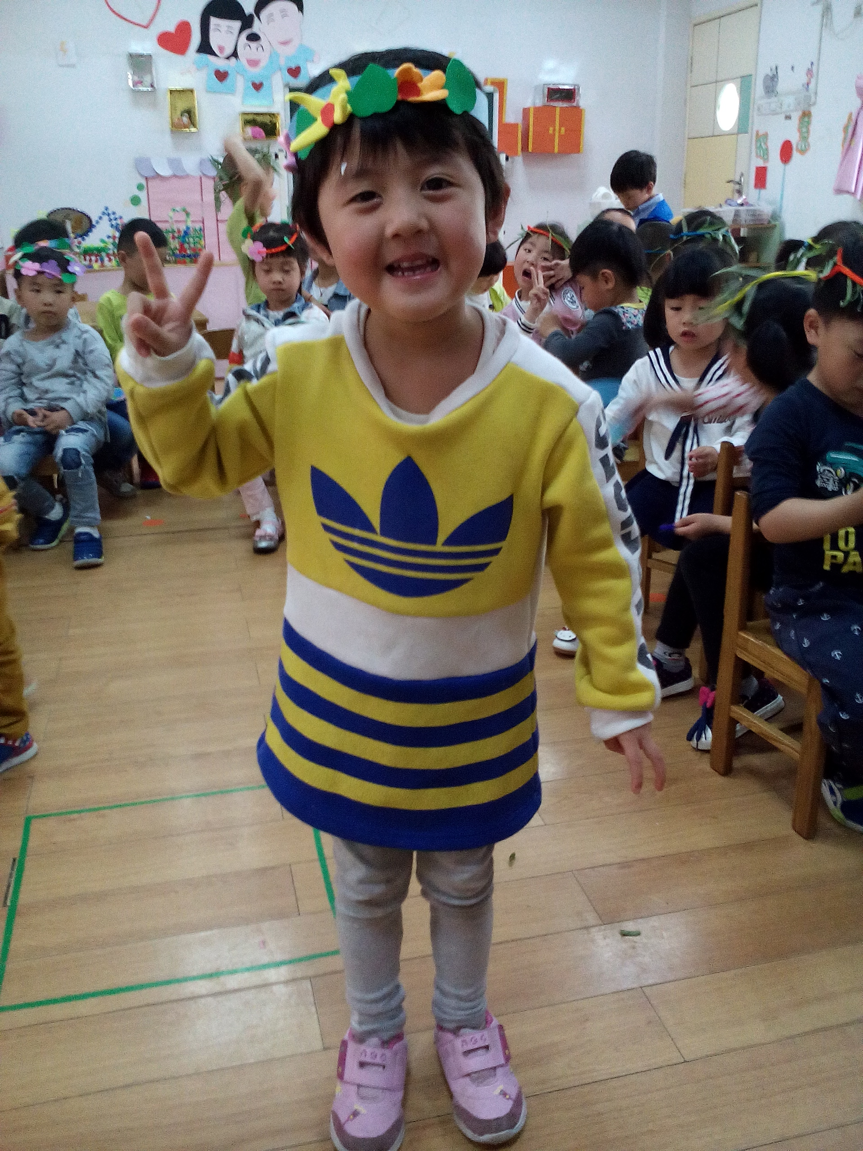
幼儿作品展示：

活动分析：
我的分析：
- 活动中，L能能按步骤一步一步做，而且做的时候很安静，很认真。
- 该幼儿的动手能力比较强，“搓、捏、组合”等技能掌握较好。
- 该幼儿色彩搭配能力较强，能用不同的颜色做花朵，一朵花用了三种颜色，花瓣是同一种颜色，花芯用了两种颜色，所选用的粘土颜色也比较亮丽。
- 该幼儿富有想象力，能自主添加树叶，使花环更漂亮。
- 该幼儿有初步的空间感，做小花时，每个花瓣间的距离都差不多。
- 该幼儿做出的花环有一定的规律性：一朵花，一片树叶；一朵花，一片树叶。可见，该幼儿按规律排序掌握的较好。
有待改进的地方：
- 幼儿在贴花朵时，没有用双面胶，花朵会掉下来，教师在示范时可以告诉幼儿，让幼儿在花朵上贴上双面胶，这样粘的会更牢。
- 该幼儿的动手能力较强，可以给幼儿提供绿色粘土，让幼儿自己捏树叶。

